playbook很怪异，不能直接识别U盘模式，很挑电脑，当你到手的Playbook发现不能直接像安卓一样拷贝文件时候，千万别大惊小怪。但是没关系，可以这样进入U盘模式：（不然拷贝动作片太慢了，裤子都脱了半天撸不起来）
分为两种：①wifi分享传输模式 ②U盘本地访问模式。

一、打开wifi分享模式：
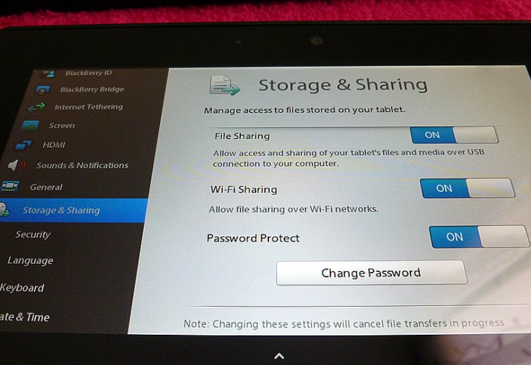

再打开开发模式：
（development 模式）这个是PB安装软件和后续混刷、连接电脑必备的过程。
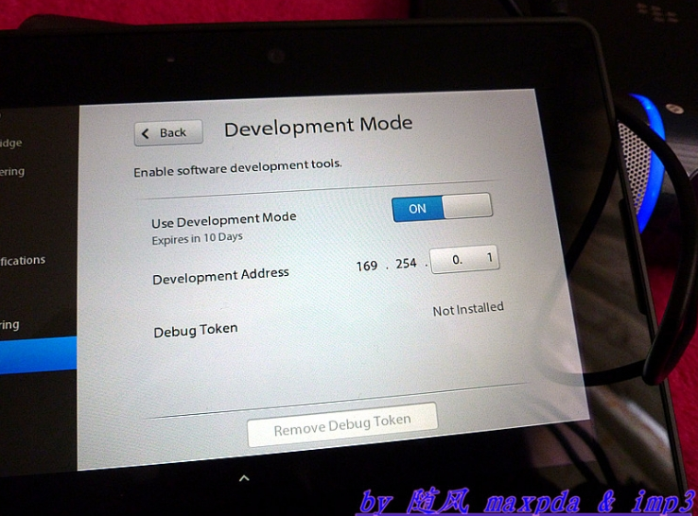

然后，你的桌面上就会出现小人图标：（记得打开wifi）
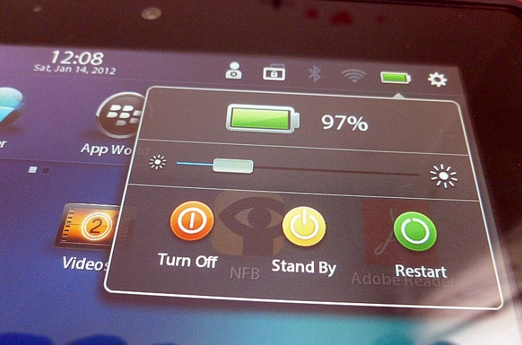

点击那个小人标志，就会出现两个不同的IP，通常情况下，一个是：

169.254.0.1 还一个是192.168.1.1XX

这两个IP 一个是设备的本地IP地址，一个是wifi访问地址。

在我的电脑菜单，运行界面，输入：
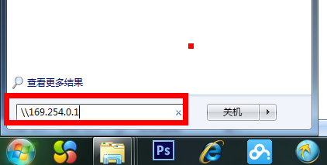

则Playbook将进入本地U盘模式。

在我的电脑菜单，运行界面，输入：
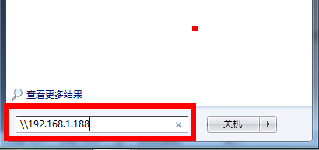
则进入wifi访问模式。

如果还是太复杂？？？？

只要连接了黑莓助手，如下图点击，同样可以进入分享模式：
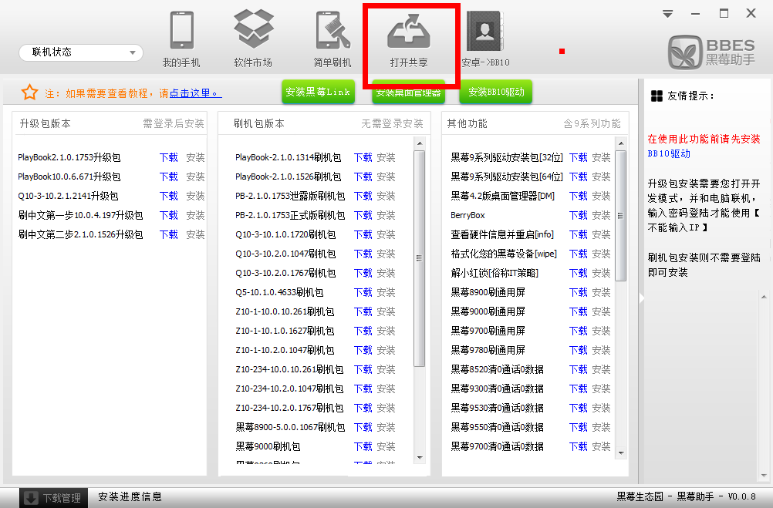

教程到此，随风的QQ群：190876669
淘宝店铺：http://uestcshujuge.taobao.com

